26 марта 2019г. старший воспитатель МБДОУ «Детский сад «Сказка» с.Алексеевка» Князева Е.В. приняла участие в региональном педагогическом форуме «Педагогическое созвездие по проблеме «Обеспечение психолого-педагогической поддержки семьи и повышение педагогической компетентности родителей»
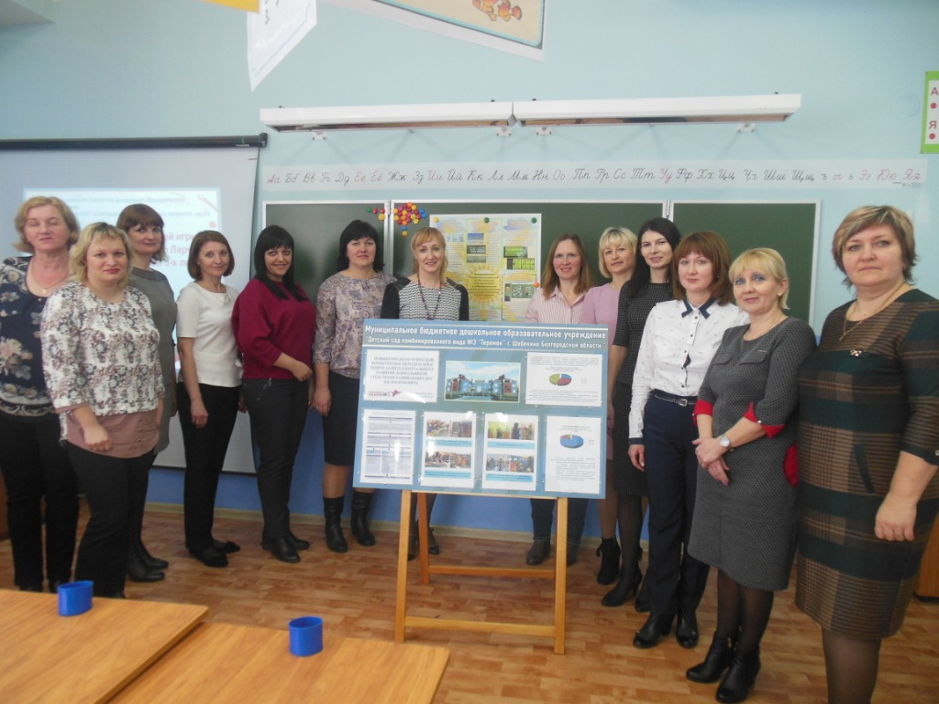
В своём выступлении педагог рассмотрела влияние развивающих игр В. В. Воскобовича на творческое и интеллектуальное развитие дошкольников. Охарактеризовала эффективные формы повышения педагогической компетентности родителей по вопросу использования игр Воскобовича.

